**Методика «Лесенка»**

**(в модификации С.Г. Якобсон, В.Г. Щур)**.

*(Щур В.Г. Методика изучения представления ребенка об отношениях к нему других людей. / Психология личности. Теория и эксперимент.- М., 1982).*

**Цель:** изучение самооценки и уровня притязаний детей.

**Диагностическое оборудование:** картинка с изображением лестницы, состоящей из 7 ступенек; вырезанные из бумаги фигурки мальчика и девочки.

**Процедура проведения:** Методика проводится индивидуально. Ребёнку предъявляется рисунок лесенки и зачитывается инструкция.

**Инструкция:** «Это волшебная лесенка. Давай представим с тобой, что на ней располагаются все ребята: на верхней ступеньке – самые лучшие дети, на следующей – тоже хорошие, но всё-таки чуть-чуть похуже. Чем ниже по лесенке – тем хуже дети (показывает рукой). Посередине – так себе ребятишки, не хорошие и не плохие. На последней, самой низкой ступеньке – самые плохие дети. Запомнил? Сможешь повторить?»

После того, как психолог убедился, что ребёнок правильно понял и запомнил инструкцию, он последовательно задаёт ребёнку следующие вопросы:

## На какую ступеньку ты себя поставишь?

2. Почему ?*

II. На какую ступеньку тебя поставит мама? папа?

2. Почему?

III. Как ты думаешь, на какую ступеньку тебя поставит воспитательница**?**

(*Воспитательницу следует назвать по имени-отчеству. Если в группе две воспитательницы, то вопросы желательно задать о каждой*).

2. Почему?

Ответы детей фиксируются в протоколах.

\****Примечание:*** если ребёнок затрудняется в ответах на вопросы «Почему?», то не следует настаивать. Однако необходимо повторять этот вопрос во всех требуемых случаях.



**Обработка и интерпретация результатов:**

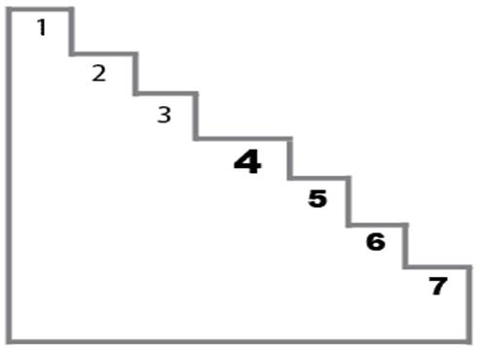

**Количественный анализ:**

* Завышенная самооценка – ступенька № 7.
* Возрастная норма (оптимально высокая самооценка) – ступеньки № 4, 5, 6.
* Заниженная самооценка – ступеньки № 2, 3.
* Низкая самооценка – ступенька № 1.

**Качественный анализ:**

1. Благоприятный вариант – если дети считают, что взрослые поставят их на одну из верхних ступенек лестницы, а сами себя ставят на одну ступеньку ниже. Такой результат свидетельствует о том, что дети, чувствуя поддержку и принятие со стороны взрослых, умеют уже достаточно реалистично посмотреть на себя.
2. Неблагоприятный вариант - дети ставят себя на ступеньках выше, чем, по их мнению, поставили бы взрослые. Такой выбор свидетельствует об осознании ребёнком неприятия со стороны взрослого и негативном противопоставлении оценке взрослого собственной оценки. Однако при ответе на вопрос: «Куда тебя поставит воспитательница?» - помещение на одну из нижних ступенек нормально и может служить доказательством адекватной самооценки, особенно в том случае, если ребёнок действительно плохо себя ведёт и часто получает замечания от воспитателя.
3. Положение на любой из нижних ступенек говорит не об адекватной самооценке, а об отрицательном отношении к себе, неуверенности в собственных силах.
4. Если дети ставят себя на ту же ступеньку, на которую, по их мнению, могут поставить их взрослые, то это свидетельствует:

а) об инфантилизме (все ответы – «на верхнюю ступеньку», не может ответить на вопрос «почему?»);

б) о «компенсирующей самооценке» (желаемое выдаётся за действительное).

Если значимые люди (по мнению ребенка) оценивают его так же, как он оценил себя, или дают более высокую оценку - ребенок защищен психологически, эмоционально благополучен.